День V

«Стань кращою версією себе!»
Джулія Бейс

Завдання четвертого дня арт-марафону вже виконується, а ми продовжуємо…
Арт-терапія не має ні обмежень, ні протипоказань – це найбезпечніший метод зняття напруги. Всі наші невисловлені думки блокуються в тілі, а це призводить до фізичних і невротичних розладів. Виплескуючи емоції і почуття на полотно або папір, людина допомагає собі звільнитися від непотрібних блоків і бути живим. Творчість – це шлях до себе, можливість успішно будувати своє життя. У кожної людини є потреба виразити себе і, створюючи щось, вона відчуває себе задоволеною, знаходить гармонію в собі.
Раджу Вам ці прості способи знайти гармонію з допомогою олівця і паперу:

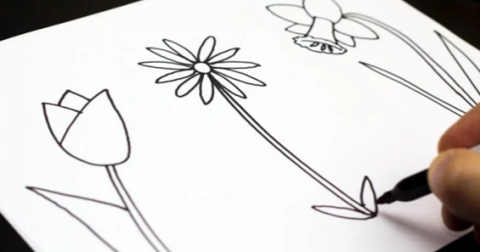
1. 22 ефективні способи привести мозок в норму і повну готовність
1. Якщо ви втомилися – малюйте квіти.

2. Якщо ви злі – малюйте лінії.

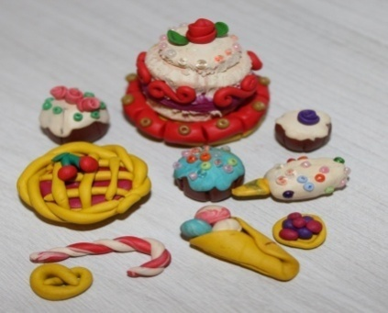
3. Якщо вам боляче –
займіться ліпленням.

4. Якщо нудно – заповніть листок паперу різними кольорами.
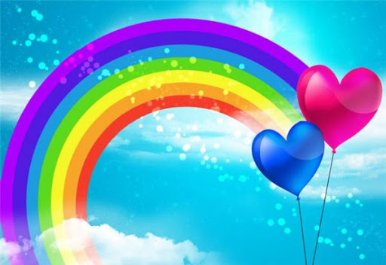

5. Якщо сумно – малюйте веселку.

6.Якщо страшно –
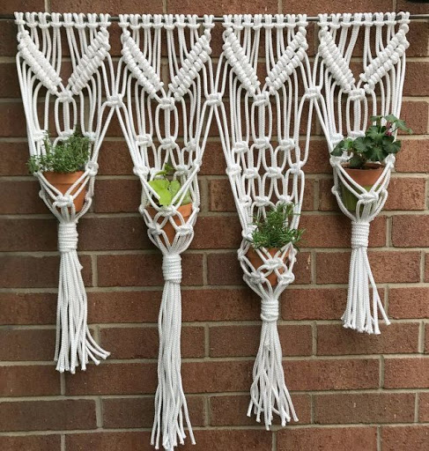
плетіть макраме або
робіть аплікації з тканин.

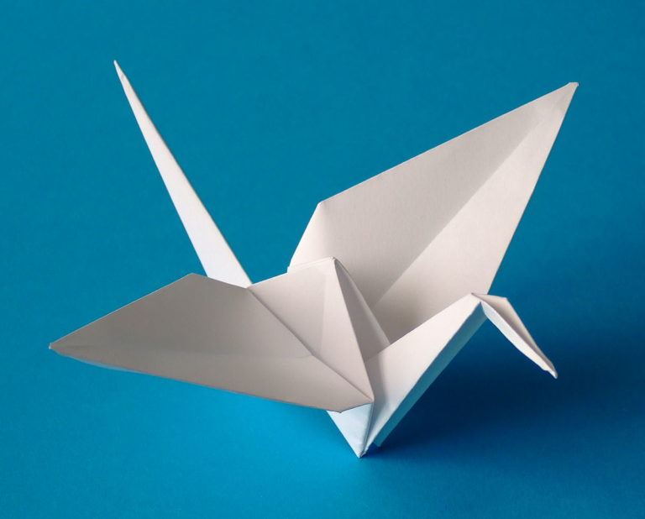

7.При обуренні – рвіть папір на дрібні шматочки.

8.Чи відчуваєте занепокоєння – складайте орігамі.

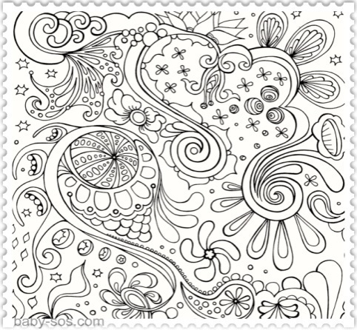
9.Хочете розслабитися – малюйте візерунки .

10. Хочете щось згадати –
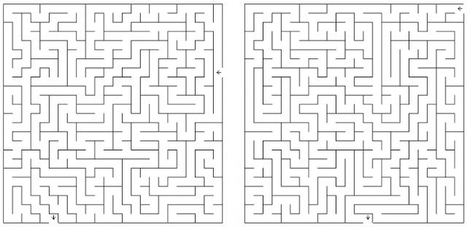
малюйте лабіринти.

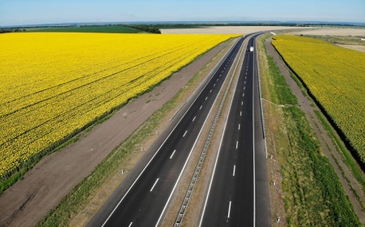
11.Відчуваєте невдоволення – зробіть копію картини.

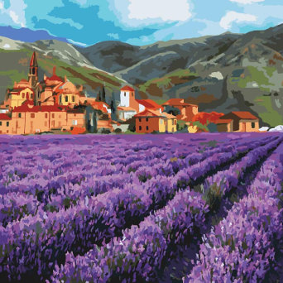
12. Відчуваєте відчай – малюйте дороги.

13. Треба швидко відновити сили – малюйте пейзажі.

14. Хочете зрозуміти свої почуття – малюйте автопортрет.

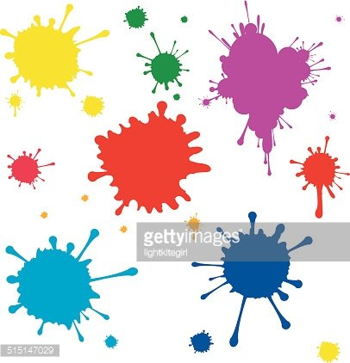

15. Важливо запам’ятати стан –
малюйте кольорові плями.

16. Якщо треба систематизувати думки –малюйте стільники або квадрати.

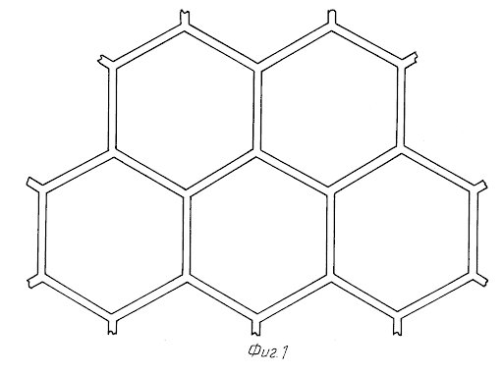

17. Хочете розібратися в собі і своїх бажаннях – зробіть колаж.
18. Важливо сконцентруватися на думках – малюйте крапками.
19 Для пошуку оптимального виходу із ситуації малюйте хвилі і кола.
20. Відчуваєте, що ви застрягли і треба рухатися далі, – малюйте спіралі.
21. Хочете сконцентруватися на меті – малюйте сітки і мішені.
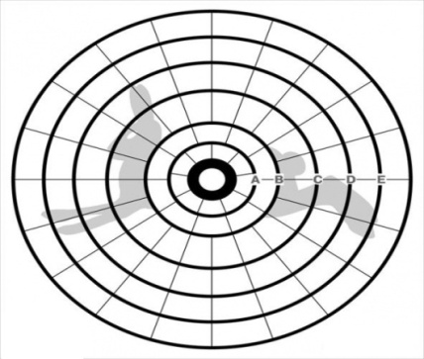

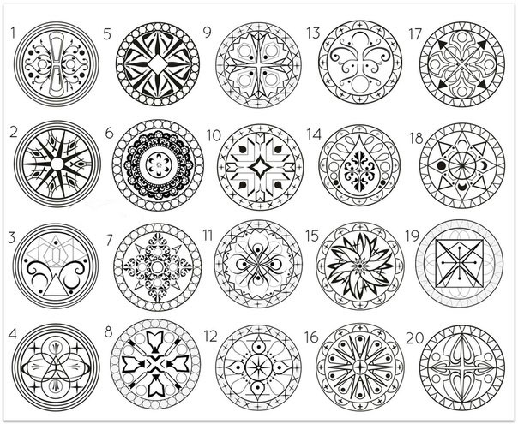
22. Треба щось зрозуміти – намалюйте мандали.

А ви готові спробувати арт-терапію?...
Тож , бажаю отримати задоволення від роботи
2. Інформаційне повідомлення: "Саморегуляція"
В даний час ми відчуваємо страх, тривогу, безсилля в ситуації, що склалася. Люди переживають стрес. Одним із способів подолання стресу є техніки саморегуляції.
Саморегуляція – це керування власним психоемоційним станом за допомогою впливу людини на саму себе через слова, мисленні образи, керуванням м’язового тонусу та дихання. Прийоми саморегуляції сприяють відновленню сил, нормалізують емоційний фон та посилюють мобілізаційні ресурси організму.
Давайте спробуємо зупинитися на тих методах, прийомах і засобах саморегуляції, які є найбільш доступними для кожної людини, незалежно від її віку, рівня психологічної підготовки або професійної приналежності.
Так що ж можна зробити, щоб легше пережити стресову ситуацію та зменшити рівень тривоги?
- Відокремлюють методи прямої саморегуляції, до яких можна віднести каву і чай, які теж мають певний вплив на нервову систему людини, завдяки вмісту в них кофеїну і таніну (проте, не можна забувати, що при зловживанні вони можуть мати несприятливий відстрочений ефект, наприклад: втрату сну, підвищену дратівливість і т. д .);
музика або музикотерапія (класична, або навіть просто улюблена, що викликає приємні спогади);
читання літератури або бібліотерапія; ароматерапія;
вплив кольором або кольоротерапія (наприклад, такі кольори як зелений, синій, блакитний надають заспокійливу дію на нервову систему, а такі як червоний, помаранчевий, жовтий, навпаки сприяють емоційному підйому).
- Також слід використовувати метод відволікання, що полягає в перемиканні уваги на діяльність, яка не має відношення до проблемних ситуацій: розмови з друзями, родиною, різні хобі.
- Метод самопереконання – для того, щоб даний метод став ефективним, необхідно, щоб твердження, що озвучуються людиною самій собі, не нав'язувалися ззовні, а були результатом її власних роздумів. Іншими словами, людина сама повинна вірити в те, у чому себе переконує.
- Метод самонаказу може виявлятися у формі коротких розпоряджень, подумки звернених до самих себе (на кшталт, «Заспокойся!», «Зосередься!» і т.д.).
- Метод самонавіювання на відміну від самопереконання не вимагає раціонального міркування. Досить зосередитися на тому, що представляє людина і при цьому кілька разів промовляти так звані формули самонавіювання.
Основна вимога: повинні бути короткими, позитивними (без частки «не»), чітко відображати мету, бажано найближчу. Наприклад, «Я отримаю цю роботу!», «Я пробіжу цю дистанцію!» «Я справлюсь з цією ситуацією!»та інші.).
- Важливим резервом в стабілізації свого емоційного стану є вдосконалення дихання. Суть дихальних вправ полягає у свідомому контролі за ритмом, частотою та глибиною дихання. Повільне і глибоке дихання (за участю м'язів живота) знижує збудливість нервових центрів, сприяє м'язовому розслабленню, тобто релаксації. Часте (грудне) дихання, навпаки, забезпечує високий рівень активності організму, підтримує нервово-психічну напруженість.
До Вашої уваги один із способів використання дихання для саморегуляції. Сидячи або стоячи постарайтеся по можливості розслабити м'язи тіла і зосередьте увагу на диханні. На рахунок 1-2-3-4 робіть повільний глибокий вдих (при цьому живіт випинається вперед, а грудна клітка нерухома). На наступні чотири рахунки затримайте дихання. Потім зробіть плавний видих на рахунок 1-2-3-4-5-6. Знову затримайте дихання перед наступним вдихом на рахунок 1-2-3-4. Вже через 3-5 хвилин такого дихання ви помітите, що ваш стан став помітно спокійніший і врівноважений.
- Медитація під музику.
Виберіть місце, де можна спокійно сісти, закривши очі і послухати свою улюблену музику. Це повинна бути класична музика або спеціальні композиції для медитації та релаксації. (Якщо включити гучний рок або поп-музику, то медитативного стану, звичайно, не досягнеш, але можна буде динамічно порухатися, потанцювати.) Поки звучить обрана Вами класична або медитативна композиція, дайте волю своїм думкам. Не намагайтеся їх контролювати просто слухайте – і Ви побачите, куди вони вас приведуть. Нехай музика ллється навколо Вас. Можливо, Вам буде легше, якщо Ви скористаєтеся навушниками. Коли музика закінчується, деякий час послухайте тишу і відчуйте, наскільки Ви розслаблені.
- Малювання фарбами, олівцями, фломастерами, які дають повноцінний, насичений колір, допомагає позбутися від неприємних переживань, особливо депресії, тривоги, страху. В останніх випадках рекомендують малювати лівою рукою (правші). При цьому важливо не наявність вміння малювати, а здатність висловити свою емоцію в абстрактній формі, через колір і лінію. Створіть малюнок, що відображає ваш внутрішній стан. Візьміть яскраві фарби, що асоціюються у вас з почуттям радості, впевненості, свободи, і намалюйте – нехай це буде чиста абстракція – що-небудь цими фарбами. Подібна емоційна насичення дуже важлива. Її можна використовувати для того, щоб налаштуватися на «впевнений» стан.
- Необхідно прислухатися до свого тіла та до власних емоцій. Кожна людина реагує на стрес по-різному, тому слід звертати увагу на такі тривожні сигнали:
тіло: будь-які зміни апетиту, новий біль чи відчуття, особливо жарко чи холодно;
емоції: хвилювання, сум, злість чи відчуженість.
Якщо ви їх помічаєте, то обов’язково зробіть паузу, щоб попіклуватися про своє тіло та розум. Якщо вам не вдається впоратися з тим та повернутися до звичного функціонування, слід звернутися за допомогою до психолога.
Звичайно, існуючі способи психологічної саморегуляції не обмежуються тільки перерахованими вище. Однак, саме вони, на погляд психологів, є найбільш доступними в сучасному світі і кожен може обирати для себе саме ті способи, які допоможуть саме йому. Або знайти власні))) Будьте здорові!!!

3. Флешмоб «Дружня підтримка».
Суть флешмобу полягає у тому, щоб кожний, хто бажає може надіслати своїм друзям, вчителям, однокласникам, членам родини світлини або відеозвернення, зі словами підтримки. Ймовірно, що в цей непростий час, це буде досить актуально.

